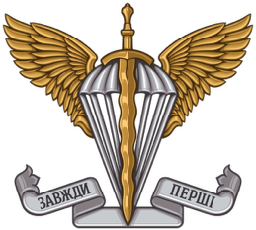
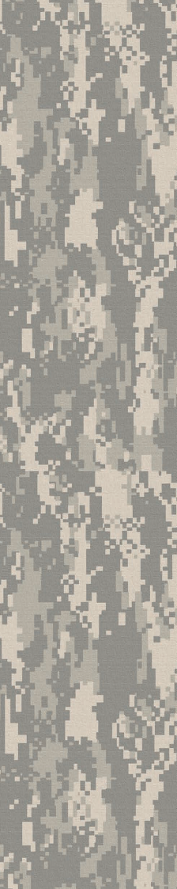
ДМ до СТІ 000Г.22Л 000Г.22Л

Методичний посібник

“МЕТОДИ ТА СПОСОБИ ПСИХОЛОГІЧНОЇ САМОРЕГУЛЯЦІЇ В УМОВАХ БОЮ”

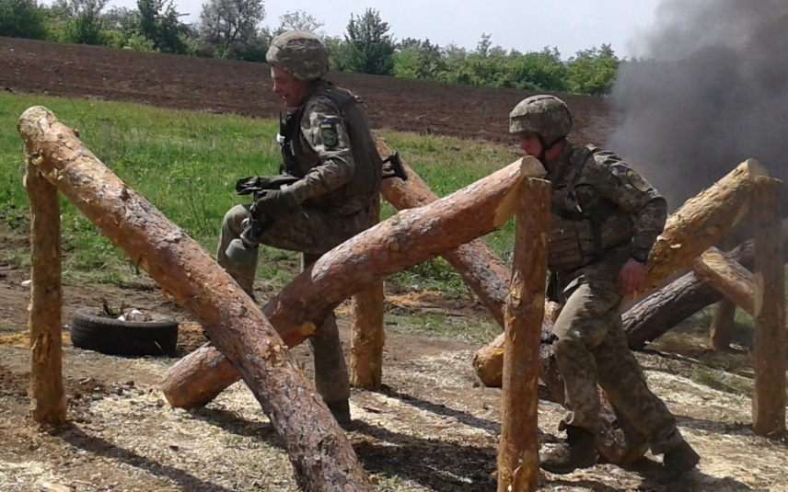

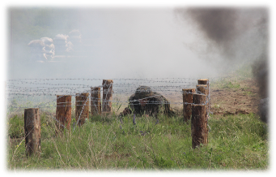

2026
ОБМЕЖЕННЯ РОЗПОВСЮДЖЕННЯ:
обмежень для розповсюдження немає.
КОМАНДУВАННЯ СУХОПУТНИХ ВІЙСЬК ЗБРОЙНИХ СИЛ УКРАЇНИ СПІЛЬНО З НАЦІОНАЛЬНОЮ АКАДЕМІЄЮ СУХОПУТНИХ ВІЙСЬК ІМЕНІ ГЕТЬМАНА ПЕТРА САГАЙДАЧНОГО ТА ЦЕНТРОМ ОПЕРАТИВНИХ СТАНДАРТІВ І МЕТОДИКИ ПІДГОТОВКИ ЗБРОЙНИХ СИЛ УКРАЇНИ

ЗАТВЕРДЖЕНО
Протокол засідання педагогічної ради військової частини А2900
19.03.2025 року №2

МЕТОДИЧНИЙ ПОСІБНИК
Психологічна підготовка та саморегуляція військовослужбовця в умовах бою.

Військова навчально-методична публікація підрозділам 199 навчального центру ДШВ ЗСУ
2026
ОБМЕЖЕННЯ РОЗПОВСЮДЖЕННЯ:
обмежень для розповсюдження немає.
199 НАВЧАЛЬНИЙ ЦЕНТР
ДЕСАНТНО-ШТУРМОВИХ ВІЙСЬК ЗБРОЙНИХ СИЛ УКРАЇНИ

ПЕРЕДМОВА

Методичний посібник “Психологічна підготовка та саморегуляція військовослужбовця” розроблено заступником командира 1 навчальної роти з психологічної підтримки персоналу 1 навчального батальйону військової частини А2900 старшим лейтенантом Демянчук Н. В.
Цей посібник передбачено для поглибленої психологічної підготовки особового складу військових частин (підрозділів) Збройних Сил України.

ЗМІСТ

 | ПЕРЕДМОВА | 2
 | ЗМІСТ | 3
 | ПОСИЛАННЯ НА ВІЙСЬКОВІ ПУБЛІКАЦІЇ | 4
Тема 1 | Прийоми психічної саморегуляції | 5
Тема 2 | Негативні психічні реакції військовослужбовців, перша психологічна допомога та самодопомога | 6
Тема 3 | Стрес-щеплення контролю психологічних станів в умовах протидії бронетехніці | 11
 | Нотатки | 15

ПОСИЛАННЯ НА ВІЙСЬКОВІ ПУБЛІКАЦІЇ

ПОСИЛАННЯ НА ВІЙСЬКОВІ ПУБЛІКАЦІЇ
Позначення військової публікації | Повне найменування військової публікації
Посилання на веб-сторінку | ПСИХОЛОГІЧНА ПІДГОТОВКА ТА САМОРЕГУЛЯЦІЯ ВІЙСЬКОВОСЛУЖБОВЦЯ  https://sprotyvg7.com.ua/lesson/psixologichna-pidgotovka-ta-samoregulyaciya

ПЕРЕЛІК СКОРОЧЕНЬ ТА УМОВНИХ ПОЗНАЧЕНЬ
У цьому матеріалі скорочення та умовні позначення наведено у тексті.

І. Довідковий матеріал для проведення занять з психологічної підготовки
Тема 1. Прийоми психічної саморегуляції
Заняття 1. Психічний вплив. Стресові реакції. Прийоми саморегуляції.

На війні людина постійно відчуває загрозу смерті. Найбільше напруження — під час бою. Лише той, хто зможе подолати страх і діяти тверезо, має шанс перемогти. Участь у бою сильніше впливає на психіку, ніж просто перебування в зоні бойових дій. Підготовка має формувати психологічну готовність до бою.

  - Фактори, що негативно впливають на психіку військових:
- Ворожість населення, зміна режиму, кліматичні умови — тривога.
- Ізоляція на постах — почуття самотності.
- Постійна загроза, ризик полону, смерть побратимів.
- Тривога за близьких, незрозумілість війни, нестача ресурсів.

  - Психологічні особливості оборонних дій:
Оборона асоціюється з втратою ініціативи. Зростає песимізм, відчуття безсилля. Противник активно впливає психологічно. Ілюзія захищеності в укриттях — тимчасове полегшення. Ключові фактори стресу: дефіцит інформації, втрати, ізоляція. Поліпшення стану — через облаштування позицій, відпочинок, дисципліну.

  - Психологічні особливості наступу:
Наступ — джерело стресу через невідомість і ризики. Активно діють лише 20-25% військових. Велике напруження — в момент атаки. Після бою — амнезія. Після перемоги — ризик ейфорії та втрати пильності.

  - Бойовий стрес і ПТСР:
Стрес — нормальна реакція на ненормальні обставини. При надмірному навантаженні він може призвести до порушень: паніка, дезорієнтація, агресія, депресія. Наслідки бойового стресу — довготривалі. ПТСР проявляється як повторні спогади, нічні кошмари, відчуження, уникнення, тривожність, дратівливість, залежності. Може виникати через роки після пережитого травматичного досвіду.

  - Методи самодопомоги та самоконтролю:
- Дихальні техніки: повільне, глибоке, усвідомлене дихання знижує напругу та тривогу.
- Синхрогімнастика: вправи для м’язового розслаблення, зняття стресу, покращення настрою.
- Візуалізація та самомасаж: швидке зниження тривоги.
- Поради: пити воду, відмовитися від алкоголю, вітаміни, холодна вода, спілкування, позитивні звички, молитва.

Тема 2. Негативні психічні реакції військовослужбовців, перша психологічна допомога та самодопомога

2.1. Види негативних психічних реакцій
- Нервове тремтіння — неконтрольоване скидання напруги. Допомога: посилити тремтіння (потрясти за плечі 10-15 с), спілкуватися, дати відпочити. Заборонено обіймати чи заспокоювати.
- Рухове збудження — хаотичні дії, втрата орієнтації. Допомога: дати виговоритися, зайняти фізичною працею, запропонувати їжу, заспокійливе.
- Агресія — напруга проявляється у злості, гніві, фізичних або словесних конфліктах. Допомога: дати виговоритися, зайняти фізичною працею, бути доброзичливим, не засуджувати.
- Істерика — неконтрольована втеча, плач. Допомога: зупинити людину, запропонувати їжу, тепле пиття, підтримати словом. Заборонено кричати чи бити.
- Плач — природна емоційна розрядка. Допомога: фізичний контакт (взяти за руку, погладити), вислухати, не залишати на самоті.
- Ступор — заціпеніння, відсутність реакцій. Допомога: стимулювати м’язи рук, масаж точок на лобі, синхронізувати дихання.
- Апатія — млявість, байдужість. Допомога: встановити контакт простими питаннями, залучити до рутинної роботи, забезпечити їжею, не жаліти надмірно.
- Марення, галюцинації — спотворене сприйняття. Допомога: прибрати небезпечні предмети, бути поряд, спокійно говорити, не переконувати.
- Страх — паніка або агресія. Допомога: дати відчути ваш пульс, синхронізувати дихання, масаж напружених м’язів.

2.2. Перша психологічна допомога (ППД)
ППД — це підтримка побратима в стресі. Добровільна допомога — якщо боїшся, поклич іншого.
2.3 Види бойових шокових реакцій (негативних психічних реакцій) військовослужбовців

Нервове тремтіння. При неконтрольованому нервовому тремтінні, що виникає в екстремальній ситуації, відбувається скидання надлишкової психоемоційної напруги.
При наданні допомоги потрібно підсилити тремтіння, взяти потерпілого за плечі й сильно, різко потрясти протягом 10-15 с. При цьому необхідно розмовляти з постраждалим, щоб він не сприйняв ваші дії як напад. Після завершення реакції необхідно дати можливість відпочити.
Заборонено обіймати або притискати людину до себе, укривати чимось теплим, заспокоювати та говорити, щоб вона взяла себе в руки.
Рухове збудження. Потрясіння від бойової ситуації можуть бути настільки сильні, що людина перестає розуміти, що відбувається навколо неї, втрачає здатність послідовно мислити й приймати рішення, визначити де вороги, а де свої, де небезпека, а де порятунок, стає схожою “на тварину, що бігає в клітці”.
При наданні допомоги необхідно дати виговоритися, поставити на конкретну важку роботу, запропонувати їжу або закурити, контролювати власну поведінку, не проявляти почуттів.
При необхідності дати заспокійливе: настойку валеріани, пустельника, піону, заспокійливе.
Агресія. Один із способів, яким організм намагається знизити високу внутрішню напругу може проявитися в злості або агресії, що може відбуватися досить тривалий час і заважати самому потерпілому і його оточенню.
Зовнішні ознаки проявляються у вигляді роздратування, невдоволення, гніву (з будь-якого, навіть незначного приводу), нанесення оточуючим ударів руками або якими-небудь предметами, словесної образи, лайки, м’язового напруження, підвищеного кров’яного тиску.
При наданні допомоги необхідно дати потерпілому можливість “випустити пар” (наприклад, виговоритися, або “побити” подушку), доручіть роботу, пов’язану з високим фізичним навантаженням.
Необхідно демонструвати доброзичливість, навіть якщо ви не згодні з потерпілим, не обвинувачуйте його, не висловлюйтесь з приводу його дій (наприклад: “Що ж ти за людина?!” , “Як ти можеш таке робити?!”).
Істерика. Під час впливу негативних факторів бою може виникнути неконтрольовані реакції, що проявляються у спробі втечі, плачу і бігу по колу.
При наданні допомоги необхідно твердо, але доброзичливо, зупинити людину, запропонувати їжу або закурити, дати випити тепле пиття, проявити співчуття.
Заборонено кричати, бити, обливати постраждалого холодною водою, давати медичні препарати (за винятком важких випадків).
Плач. На відміну від істерики не викликає порушень у поведінці, сприяє емоційній розрядці, полегшенню.
При наданні допомоги необхідно встановити з людиною фізичний контакт (візьміть за руку, покладіть свою руку на плече або спину, погладьте по голові); будьте поруч; допоможіть виплеснути своє горе, дайте можливість виплакатися й виговоритися; не залишайте на самоті; не намагайтеся заспокоїти; уважно вислухайте (промовляйте “так” або “ага”, кивайте головою, повторюйте уривки фраз, що почули); говоріть про свої почуття й почуття людини.
Ступор. Після сильних нервових потрясінь, коли людина витратила багато енергії на виживання виникає захисна реакція організму, під час якої сили на контакт із навколишнім світом вже немає.
Зовнішні ознаки: різке зниження або відсутність довільних рухів і мови; відсутність реакцій на зовнішні подразники (шум, світло, дотик); “завмирання” в певній позі, заціпеніння, стан повної нерухомості; можлива надлишкова напруга окремих груп м’язів.
При наданні допомоги необхідно провести декілька маніпуляцій:
зігнути потерпілому пальці на обох руках і притисніть їх до долоні, великі пальці повинні бути виставлені назовні;
кінчиками великого і вказівного пальців промасажувати потерпілому точки, розташовані на чолі над очима рівно посередині між лінією росту волосся й бровами, чітко над зіницями;
долонь вільної руки покласти на груди потерпілого та налаштувати свій подих під ритм його подиху.
Пам’ятайте, що у людині в ступорі необхідно будь-якими засобами викликати реакцію (вона може чути і бачити), вивести її із заціпеніння, розмовляти з нею.
Апатія. Після тривалої напруженої, але безуспішної діяльності, або в ситуації, коли людина терпить серйозну невдачу, перестає бачити сенс, або коли не вдається когось врятувати, виникає байдуже ставлення до всього. Ззовні це проявляється в млявості, загальмованості, повільній мові з великими паузами (рухи й слова даються на превелику силу).
З’являється відчуття втоми, немає бажання ані рухатися, ані говорити. У стані апатії людина може перебувати від декількох днів до декількох тижнів.
При наданні допомоги необхідно повільно встановити контакт, задати кілька простих запитань (“Як тебе звуть?”, “Як ти себе почуваєш?”, “Хочеш їсти?” тощо), щоб постраждалий повідомив про те, що сталося, висловити розуміння і солідарність, нагадати про дружбу і товаришів, дати просту і рутинну роботу, забезпечити теплою їжею і сигаретами, доповісти командиру.
Якщо людину залишити без підтримки й не допомогти в такому стані, апатія може перерости в депресію.
Заборонено проявляти надмірну жалість, говорити “гучні фрази” про солідарність і братерство, давати медичні препарати (за винятком важких випадків).
Марення та галюцинації. До основних ознак марення відносяться помилкові уявлення чи умовиводи, в яких людину неможливо переконати. Галюцинації характеризуються тим, що людина переживає відчуття присутності уявних об’єктів, які в даний момент не впливають на відповідні органи чуття (чує голоси, бачить людей, відчуває запахи та ін.).
При наданні допомоги необхідно до прибуття фахівців стежити за тим, щоб потерпілий не нашкодив собі й оточуючим – заберіть зброю, предмети, що можуть представляти потенційну небезпеку, переведіть у відокремлене місце, не залишайте на самоті. Говоріть з постраждалим спокійним голосом, погоджуйтеся, не намагайтеся переконати.
Страх. Неготовність діяти в обстановки з ризиком для життя викликає бажання втечі, заціпеніння або, навпаки, підвищення активності та агресивну поведінку.
Зовнішні ознаки проявляються в напруженні м’язів (особливо м’язів обличчя), сильному серцебиттю, прискореному поверхневому диханні, зниженому контролю власної поведінки, втрати розуміння, що відбувається навколо.
При наданні допомоги необхідно покласти руку людини собі на зап’ястя, щоб вона відчула ваш спокійний пульс (це буде для неї сигналом: “Я зараз поряд, ти не один”); дихайте глибоко й рівно, спонукайте потерпілого дихати в одному з вами ритмі; слухайте, висловлюйте розуміння, зацікавленість, співчуття; зробіть потерпілому легкий масаж найбільш напружених м’язів тіла. Страх може бути корисним, коли допомагає уникати небезпеки

2.2. Процедура надання першої психологічної допомоги (самодопомоги)

Перша психологічна допомога є відгуком одного бійця на фізичне і психологічне емоційне стресове перенавантаження іншого.
Це щось подібне до того, коли дитина злякалась або не зрозуміла, що відбувається – батьки або інші дорослі допомагають зорієнтуватись у ситуації, зрозуміти стосунки і пояснюють це дитині. Для дорослого, – це як знайти слова підтримки один одного в ситуації розчарування чи різних негативних переживань. Це природні способи реагування – “Я готовий допомогти іншому, коли бачу, що йому варто “простягнути руку”, що він потребує моєї допомоги, засмучений, розлючений, розгублений, раптово захоплений”.
Проводячи заняття потрібно говорити бійцям про добровільність надання першої психологічної допомоги.
Можна їм сказати: “Якщо ти відчуваєш, що не готовий надати допомогу побратиму, відчуваєш тривогу або страх, тобі неприємно, не роби цього. Це нормальна реакція і ти маєш на неї право. Звісно ти можеш переживати сором за те, що не можеш допомогти, зроби хоча б щось – наприклад, поклич на допомогу”.
Перша психологічна допомога означає не більше ніж надання підтримки солдату у стані сильного стресу, надмірного напруження, фізичних травм чи фізичного захворювання. Емоційний стрес не завжди видно так, як захворювання чи фізичні травми. Тим не менше, перезбудження, страх, занепокоєння чи дратівливість, гнів чи депресія говорить про втрату психологічної рівноваги і того, що стрес досяг максимальної точки, коли бійцю важко самостійно впоратись зі своїми емоційними реакціями. Ігнорування такого стану може сприяти швидкому виснаженню, тривалому одужанню, а в професійній діяльності, якщо стрес був саме під час її виконання – то і професійному вигоранню.
Процедура надання першої психологічної допомоги має ряд особливостей:
У кризовій ситуації не можна приступати до допомоги відразу. Слід оцінити ситуацію, визначити тих, хто потребує допомоги першим.
Добре, коли у солдата якому надається перша психологічна допомога (далі – ППД) є емоції (далі ми будемо його називати побратимом), не слід боятися їх, адже вони можуть просто здаватися більш інтенсивними, ніж є на справді. Побратим вже пережив їх, тому вони не такі інтенсивні, як ми бачимо.
Для побратима важливо, щоб з ним були поруч і щоб він відчував, що зараз не один: “Я з тобою. Ти не один”. Можна назватися, запитати, як звати потерпілого, легко доторкнутися до руки чи плеча.
Поводитись треба професійно – це заспокоює. Кожного разу перед будь-якою своєю дією треба запитувати потерпілого.
Не можна його звинувачувати, доторкатись до голови та інших частин тіла.
Розташуйтеся на тому ж рівні, що і потерпілий.
Залучайте людей з його оточення, особливо допитливих. Якщо такі вже з’явилися, то долучайте їх до допомоги. Роздайте прості завдання.
Припиняється допомога, коли побратим сам може собі допомогти та потурбуватися про себе. Як тільки він починає злитися, це ознака того, що йому допомога не потрібна. Гнів – позитивна реакція.
Хороша робота помічника – коли видно полегшення у потерпілого.
Побратим може довго мовчати, але це теж робота. Важливо дати можливість вибору: пити – не пити, говорити – мовчати… Але іноді варто відразу запропонувати попити – ця пропозиція “заземляє” емоційні переживання і заспокоює.

Алгоритм “6П”:
- Підійди — представся.
- Підтримай — відведи в безпечне місце.
- Пам’ятай про реальність — допоможи зорієнтуватися, зосередь на диханні.
- Посприяй — підтримай прояв емоцій.
- Потурбуйся — запропонуй воду, тепло, вислухай.
- Передай — медикам, командирам.

2.4. Відпрацювання на заняттях
Під час навчань використовуються імітаційні вибухи, звуки бою, ситуаційні завдання для тренування ППД в парах. Після вправ аналізуються дії військових, підбиваються підсумки.

Таблиця 1

Варіанти ситуаційних завдань з надання першої психологічної допомоги
№ | Ситуація
№1 | Блокпост. Ворог відкриває вогонь, напарник загинув. Військовий заціпенілий, плаче.
№2 | Бій. Втрати. Доброволець агресивний, звинувачує командира.
№3 | Смерть напарника в окопі. Військовий у ступорі, руки тремтять.
№4 | Обстріл. Загинув друг. Військовий переживає горе, має повідомити сім’ю.
№5 | Щоденні обстріли. Військовий у відчаї, відмовляється виконувати накази.
№6 | Полон, насильство. Військовий дезорієнтований, відчуває провину.
№7 | Після бою військовий погрожує мирному мешканцю.
№8 | Помер батько. Військовий на передовій, не може поїхати додому.
№9 | Паніка під час нічного чергування в окопі.
№10 | Ледь не вбив мирного жителя. Військовий наляканий, відмовляється від зброї.

Тема 3. Стрес-щеплення контролю психологічних станів в умовах протидії бронетехніці

Заняття 1. Обкатка особового складу важкою броньованою технікою
Досвід бойових дій в АТО показує, що значні втрати пов'язані з низькою психологічною стійкістю військових під час застосування противником танків та артилерії. Навчання має включати вивчення вразливих місць бронетехніки (рисунки 1, 2) та порядок її ураження ручними протитанковими гранатами (рисунок 3).

Підготовчі заходи:
- Показ вразливих місць танка та опитування.
- Практичне переповзання під танком (нерухомим та з увімкненим двигуном).
- Показ дій щодо знищення танка при наближенні (вогонь по приладах спостереження, кидання гранати під гусеницю).
- Показ дій при віддаленні танка (повторне ураження гранатою, вогонь по піхоті).
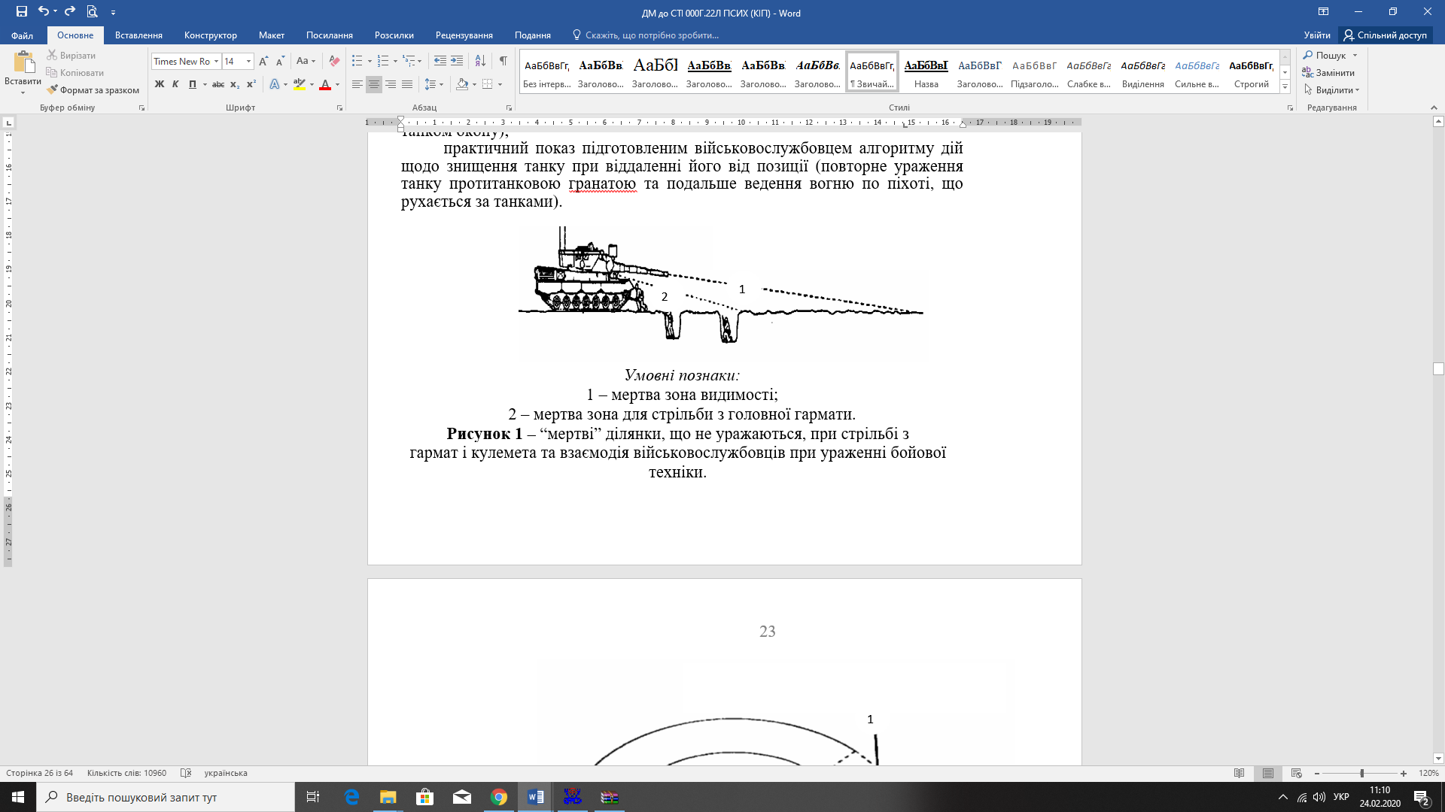

Умовні познаки:
1 – мертва зона видимості;
2 – мертва зона для стрільби з головної гармати.
Рисунок 1 – “мертві” ділянки, що не уражаються, при стрільбі з
гармат і кулемета та взаємодія військовослужбовців при ураженні бойової техніки.
2

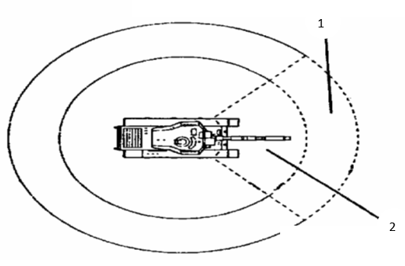

Умовні познаки:
1 – мертва зона для стрільби з головної гармати;
2 – мертва зона видимості.
Рисунок 2 – мертві зони видимості танка.

Практична обкатка танками:
1-2 танки рухаються по колу через обладнані окопи з військовими. Інструктор поряд із військовими, які відчувають острах. Під час обкатки застосовуються макети ручних гранат — один кидок у лобову, другий — у кормову частину машини. Після кидка — ведення вогню холостими набоями по бронеоб’єкту, імітація знищення екіпажу.
З метою зниження ефективності танків використовують димові засоби. Під час польового виходу необхідно створювати реалістичну бойову обстановку (вогнища пожеж, супротивник).

Оцінка результатів (рисунок 3):
- “Відмінно” — граната в зону №1.
- “Добре” — в зону №2.
- “Задовільно” — в зону №3.
- “Незадовільно” — промах.

Оцінка – “задовільно”
Оцінка – “добре”
Оцінка – “відмінно”
Зона ураження №3
Зона ураження № 1
Зона ураження № 2
Рисунок 3 – вразливі місця броньованої техніки.

Імітаційні засоби:
Використовуються звукові імітатори стрільби, вибухів, інфрачервоні прожектори та спалахи пострілів для наближення навчань до реальних бойових умов, включно вночі.

Тема 4. Подолання смуги перешкод із психологічними подразниками
Заняття включає тренування саморегуляції та подолання смуги перешкод у складі бойової “двійки” з використанням імітацій умов бою.

Порядок проведення:
- Після прибуття на смугу керівник шикує підрозділ, оголошує тему, цілі, порядок занять, заходи безпеки, розподіляє військових по навчальних місцях.
- Відпрацювання елементів починається в повільному темпі, зосереджуючись на правильності виконання, положенні зброї та взаємодії в групі, поступово збільшуючи швидкість.
- Помилки виправляються вчасно: загальні — зупинкою всіх, індивідуальні — адресно.
- Після опрацювання окремих елементів тренування переходить до дій на всій смузі, досягаючи чіткості виконання у встановлений час.

Оцінювання:
- Відмінно — вчасне виконання з взаємодопомогою, підтримкою вогнем, ураженням усіх цілей.
- Добре — вчасно, з незначними помилками, всі цілі вражено.
- Задовільно — вчасно, з помилками, не всі цілі вражено.
- Незадовільно — перевищено час, відсутня взаємодопомога, підтримка вогнем, обхід перешкод або порушення безпеки.
Час фіксується за останнім військовим у “двійці”. Оцінювання проводиться як на окремих ділянках, так і на всій смузі, згідно з навчально-методичними картами та таблицею швидкості.
Таблиця 2
Таблиця визначення оцінки за швидкістю
Час | Відмінно | Добре | Задовільно
Ділянка №1
Ділянка №2
Ділянка №3
Ділянка №4
В цілому
Умови та порядок дій на кожній ділянці визначаються навчально-методичними картами.

ДЛЯ НОТАТОК

